Алексеенко Иван 3 курс 3 группа

Лаб. № 10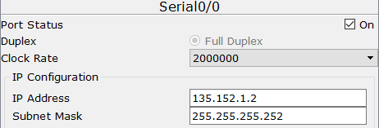

**Настройка и проверка NAPT**

|  |  |  |  |  |
| --- | --- | --- | --- | --- |
| **Вариант** | Адреса для узлов | Маршрутизатор 1 | Маршрутизатор 2 | IP-адрес  Loopback 1 |
| 1 | 10.10.111.0/24 | 135.152.1.1/30 | 135.152.1.2/30 | 172.16.1.1/32 |

**ISP:**

**Конфигурирование Loopback интерфейса**

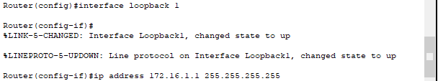

**Маршрутизатор 1 (Gateway)**

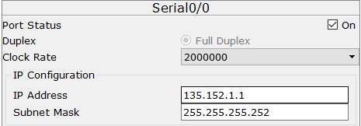

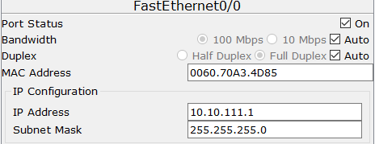

***Настройка правильного IP-адреса, маски подсети и шлюза по умолчанию для узлов***

**ПК1**

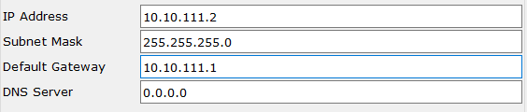

**ПК2**

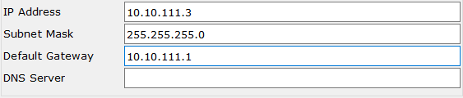

***Проверка работоспособности сети.***

Успешно ли выполнен эхо-запрос с узла 1? _____Да_______

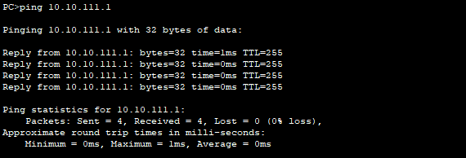

Успешно ли выполнен эхо-запрос с узла 2? _____Да_______

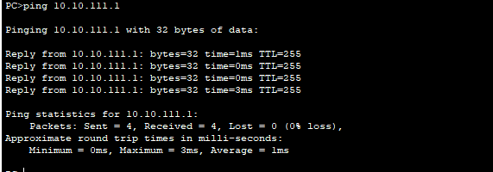

Если бы вы попытались отправить эхо-запросы на IP-адрес маршрутизатора ISP, был бы этот эхо-запрос успешным? Поясните свой ответ.

- Нет, т.к. интерфейс для ISP находится в другой сети, а маршрутизация еще не настроена.

***Создание маршрута по умолчанию***

**Gateway:**

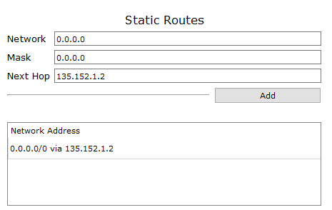

* Проверьте маршрут по умолчанию по таблице маршрутизации маршрутизатора Gateway. Находится ли статический маршрут в таблице маршрутизации?

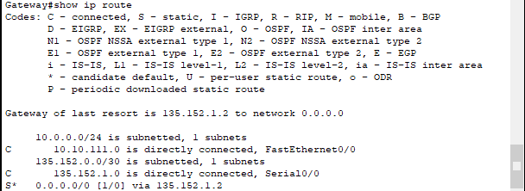

* Да:



* Попробуйте отправить эхо-запрос с одной с рабочих станций на IP-адрес последовательного интерфейса маршрутизатора поставщика услуг Интернета. Успешно ли выполнен эхо-запрос?
* Нет:

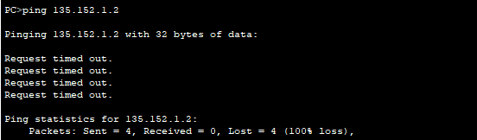

***Создание статического маршрута***

**ISP:**

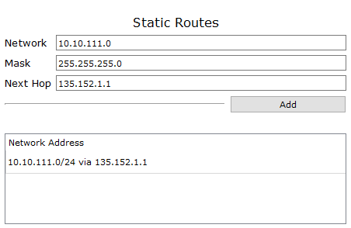

* Отправьте эхо-запрос с узла 1 на адрес интерфейса loopback маршрутизатора ISP. Успешно ли выполнен эхо-запрос?
* Да:

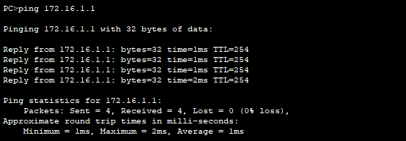

***Определение пула используемых публичных IP-адресов***

***ip nat pool:***



***Определение списка доступа, соответствующего внутренним частным IP-адресам.***

***access-list:***



***Определение NAT из списка внутренних адресов в пул внешних адресов***

***ip nat inside source***



***Назначение интерфейсов***

***ip nat inside*** и ***ip nat outside***



***Генерация трафика с маршрутизатора*** ***Gateway к маршрутизатору ISP***

эхо-запросы с узлов 1 и 2 на loopback:

ПК1

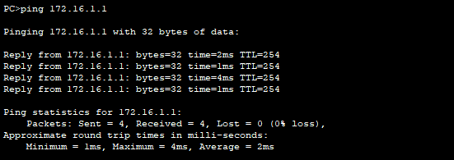

ПК2

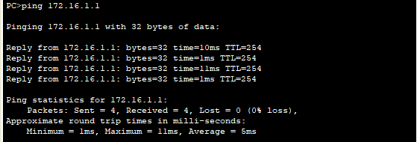

***Проверьте работоспособность NAPT***

***show ip nat statistics***

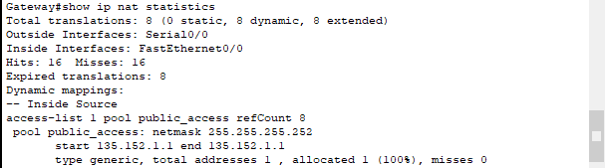

Сколько активных преобразований выполнено?

* 0 (уже ”отслуживших” 8)

Сколько адресов имеется в пуле?

- 1

Сколько адресов уже выделено?

- 0

Отобразите преобразование NAT на маршрутизаторе Gateway с помощью команды **show ip nat translations**: